2017年台灣病態建築診斷協會二級診斷士培訓課程表

1.時間：106年5月27日（六）、28日（日）
2.地點：國立台北科技大學宏裕科技研究大樓（第六教學大樓）地下室B425
3.時程：
時間 |  | 5/27(六) | 5/28(日)
 | 08:30-09:00 | 報到&開業式  主持：陳念祖秘書長 | 報到
1 | 9:00-9:50 | CH6 一般的對策  講師：陳振誠教授 | CH1 病態住宅（Sick-House）症候群  講師：邵文政教授
 | 9:50-10:00 | 休息 | 休息
2 | 10:00-10:50 | CH6 一般的對策  講師：陳振誠教授 | CH2 化學物質  講師：邵文政教授
 | 10:50-11:00 | 休息 | 休息
3 | 11:00-11:50 | CH7 測定、診斷  講師：陳振誠教授 | CH2 化學物質  講師：邵文政教授
 | 11:50-13:00 | 中餐 | 中餐
4 | 13:00-13:50 | CH4 結露、生物性因素  講師：許乃云博士 | CH3 相關法規  講師：林沂品教授
 | 13:50-14:00 | 休息 | 休息
5 | 14:00-14:50 | CH4 結露、生物性因素  講師：許乃云博士 | CH3 相關法規  講師：林沂品教授
 | 14:50-15:00 | 休息 | 休息
6 | 15:00-15:50 | CH5 過敏症  講師：許乃云博士 | CH3 相關法規  講師：林沂品教授
 | 15:50-16:30 |  | 結業式  主持：莊燈泰理事長  主講：江哲銘教授

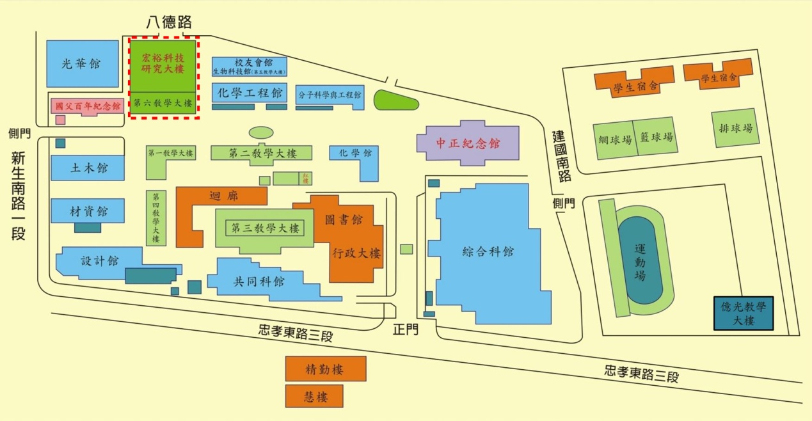
上課地點

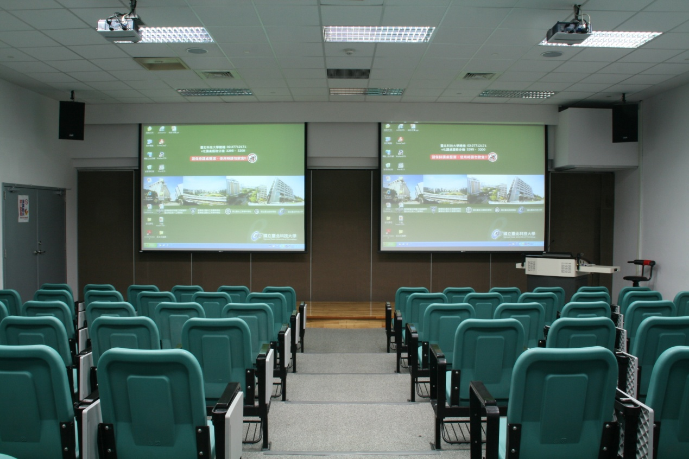
上課教室

4.主持人

莊燈泰
現任：社團法人台灣病態建築診斷協會/理事長
行政院/政務顧問
承泰室內裝修設計有限公司/總經理
榮彬家具裝潢有限公司/董事長
學歷：東方設計學院文化創意研究所/碩士
經歷：台灣省室內設計裝修商業同業公會聯合會/理事長
台中市室內設計裝修商業同業公會/理事長

陳念祖
現任：社團法人台灣病態建築診斷協會/理事兼秘書長
東方設計學院室內設計系、住居整合設計碩士班/副教授兼主任暨所長
學歷：國立成功大學建築學系/博士
經歷：高雄都市設計及土地使用開發許可審議委員會/委員
高雄市室內設計裝修商業同業公會/顧問
中華民國空間設計學會/常務理事

5.師資

江哲銘
現任：社團法人台灣永續綠營建聯盟/總顧問
社團法人台灣病態建築診斷協會/首席顧問
學歷：日本東京大學建築專攻工學/博士
經歷：國立成功大學建築學系/特聘教授、系主任及所長
中華民國建築學會/理事長
綠建材標章審議委員會/委員暨總召集人
ISIAQ國際氣候與空氣品質學會/會士
iiSBE國際永續建築環境促進會/理事

邵文政
現職：國立台北科技大學建築與都市設計研究所、建築系/副教授
學歷：國立成功大學建築學系/博士
專長：建築設計、建築環境控制、室內環境品質、智慧型建築、健康綠建材

林沂品
現職：國立雲林科技大學創意生活設計系/專案助理教授
學歷：國立成功大學建築學系/博士
專長：建築自然通風設計、室內健康物理環境、氣流模型電腦數值模擬（CFD）、室內空氣品質（IAQ）、永續綠建築設計

許乃云
現職：國立成功大學工業衛生科暨環境醫學研究所/專案助理研究員
學歷：國立成功大學環境醫學研究所/博士
專長：環境衛生、室內空氣品質、孩童氣喘與過敏、生物氣膠、環境暴露評

陳振誠
現職：東方設計學院室內設計系/助理教授
學歷：國立成功大學建築學系/博士
專長：建築環境控制設計、健康居住空間設計、綠建築設計與應用、綠建材設計與應用、建築電腦輔助設計

